**ALLEGATO A**

Comune: **AMATRICE**;

Frazione: **SANT’ANGELO;**

Aggregato Protezione Civile: **00471**;

Superficie complessiva dell’aggregato: **532,64 mq**;

U.S dichiarate: **4**;

Rappresentatività dichiarata: **100%**

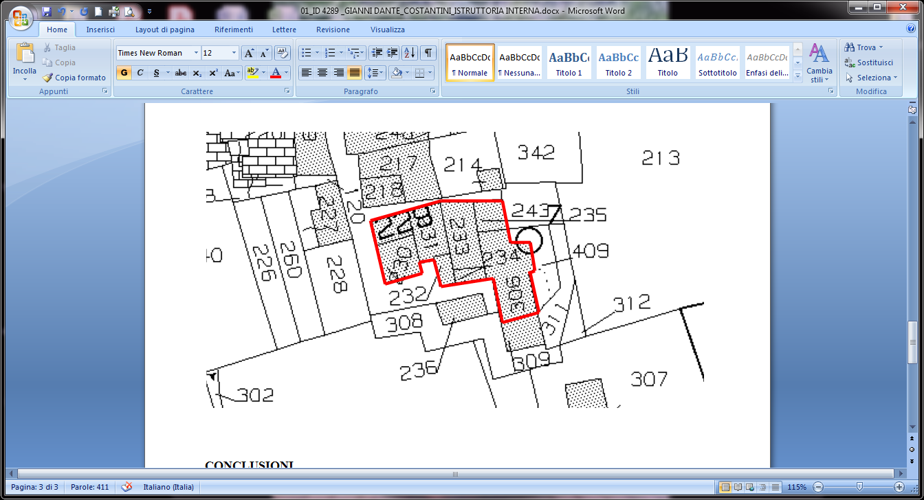

**TERRENO**